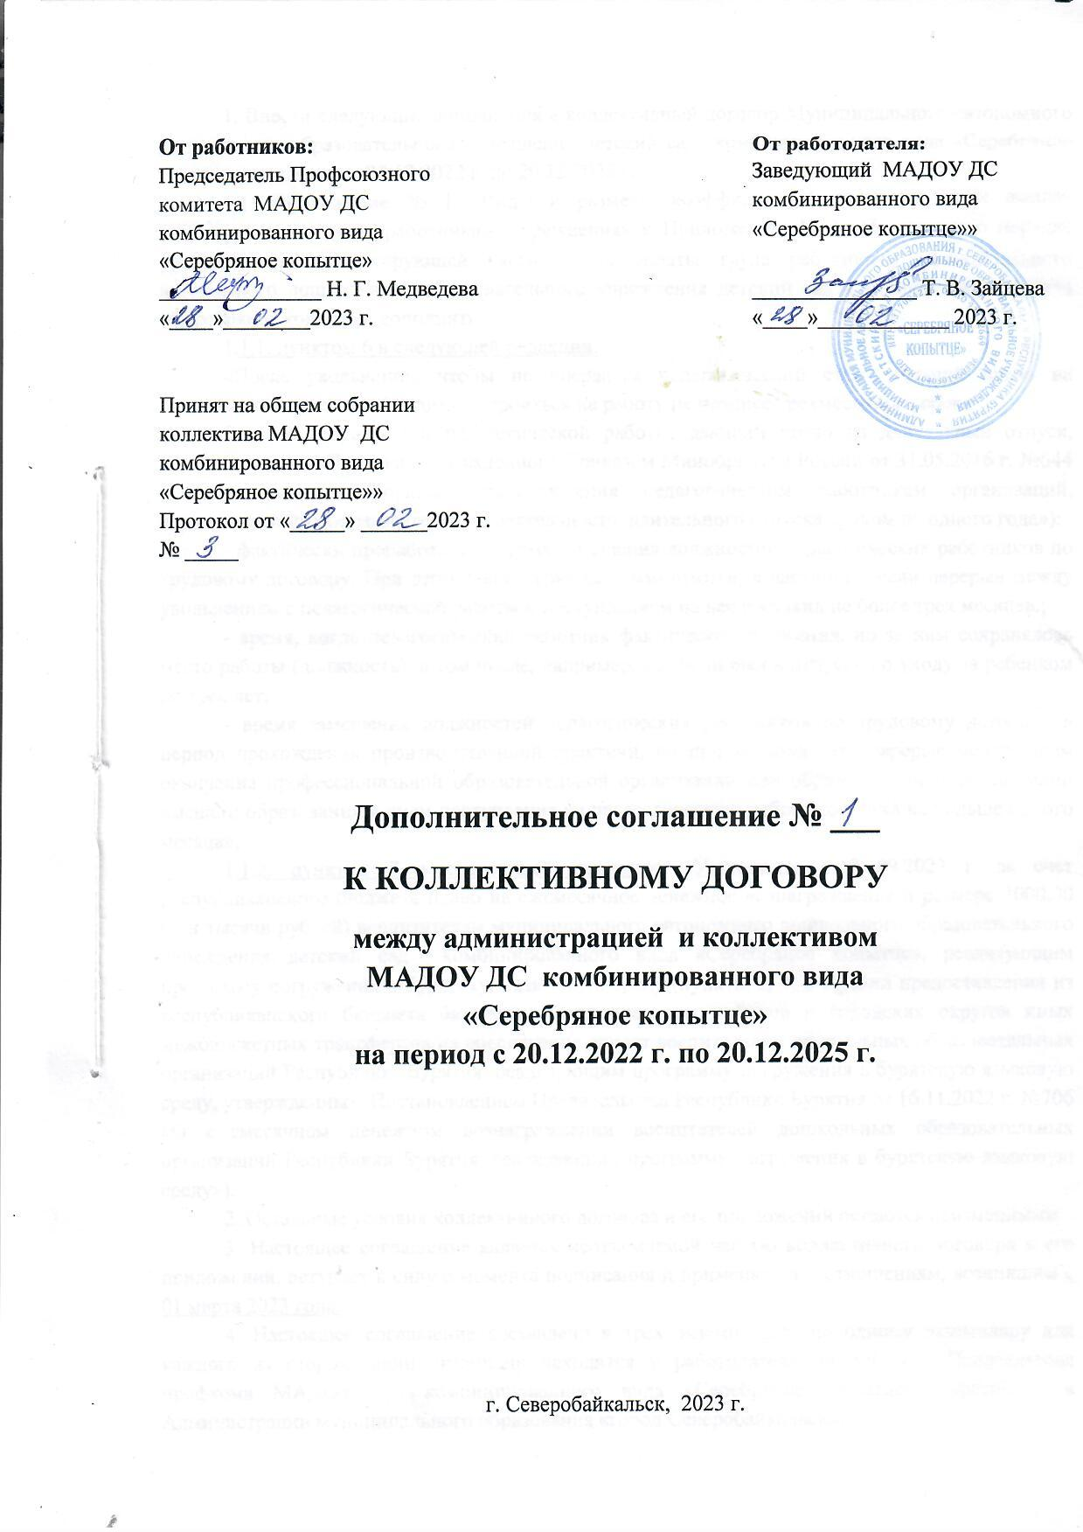

1. Внести следующие дополнения в коллективный договор Муниципального автономного дошкольного образовательного учреждения детский сад комбинированного вида «Серебряное копытце» на период с 20.12.2022 г. по 20.12.2025 г.:
1.1. Приложение № 1 «Виды и размеры коэффициентов стимулирующих выплат (постоянные выплаты) работникам Учреждения» к Приложению № 3 «Положение о порядке распределения стимулирующей части фонда оплаты труда работникам муниципального автономного дошкольного образовательного учреждения детский сад комбинированного вида «Серебряное копытце» дополнить:
1.1.1. пунктом 6 в следующей редакции:
«После увольнения, чтобы не прервался педагогический стаж, дающий право на длительный отпуск, необходимо устроиться на работу не позднее трехмесячного срока.
В стаж непрерывной педагогической работы, дающий право на длительный отпуск, включаются (п. 4 Порядка, утвержденного Приказом Минобрнауки России от 31.05.2016 г. №644 «Об утверждении Порядка предоставления педагогическим работникам организаций, осуществляющих образовательную деятельность, длительного отпуска сроком до одного года»):
- фактически проработанное время замещения должностей педагогических работников по трудовому договору. При этом такие периоды суммируются, в частности, если перерыв между увольнением с педагогической работы и поступлением на нее составил не более трех месяцев.;
- время, когда педагогический работник фактически не работал, но за ним сохранялось место работы (должность), в том числе, например, когда он был в отпуске по уходу за ребенком до трех лет;
- время замещения должностей педагогических работников по трудовому договору в период прохождения производственной практики, но при условии, что перерыв между днем окончания профессиональной образовательной организации или образовательной организации высшего образования и днем поступления на педагогическую работу составил не больше одного месяца»;
1.1.2. пунктом 7 в следующей редакции: «Установить с 01.09.2023 г. за счет республиканского бюджета право на ежемесячное денежное вознаграждение в размере 3000,00 (три тысячи рублей) воспитателям муниципального автономного дошкольного образовательного учреждения детский сад комбинированного вида «Серебряное копытце», реализующим программу погружения в бурятскую языковую среду (пункты 2, 4, 5 Правил предоставления из республиканского бюджета бюджетам муниципальных районов и городских округов иных межбюджетных трансфертов на обеспечение доплат воспитателям дошкольных образовательных организаций Республики Бурятия, реализующим программу погружения в бурятскую языковую среду, утвержденных Постановлением Правительства Республики Бурятия от 16.11.2022 г. №706 «О ежемесячном денежном вознаграждении воспитателей дошкольных образовательных организаций Республики Бурятия, реализующих программу погружения в бурятскую языковую среду»).
2. Остальные условия коллективного договора и его приложений остаются неизменными.
3. Настоящее соглашение является неотъемлемой частью коллективного договора и его приложений, вступает в силу с момента подписания и применяется к отношениям, возникшим с 01 марта 2023 года.

